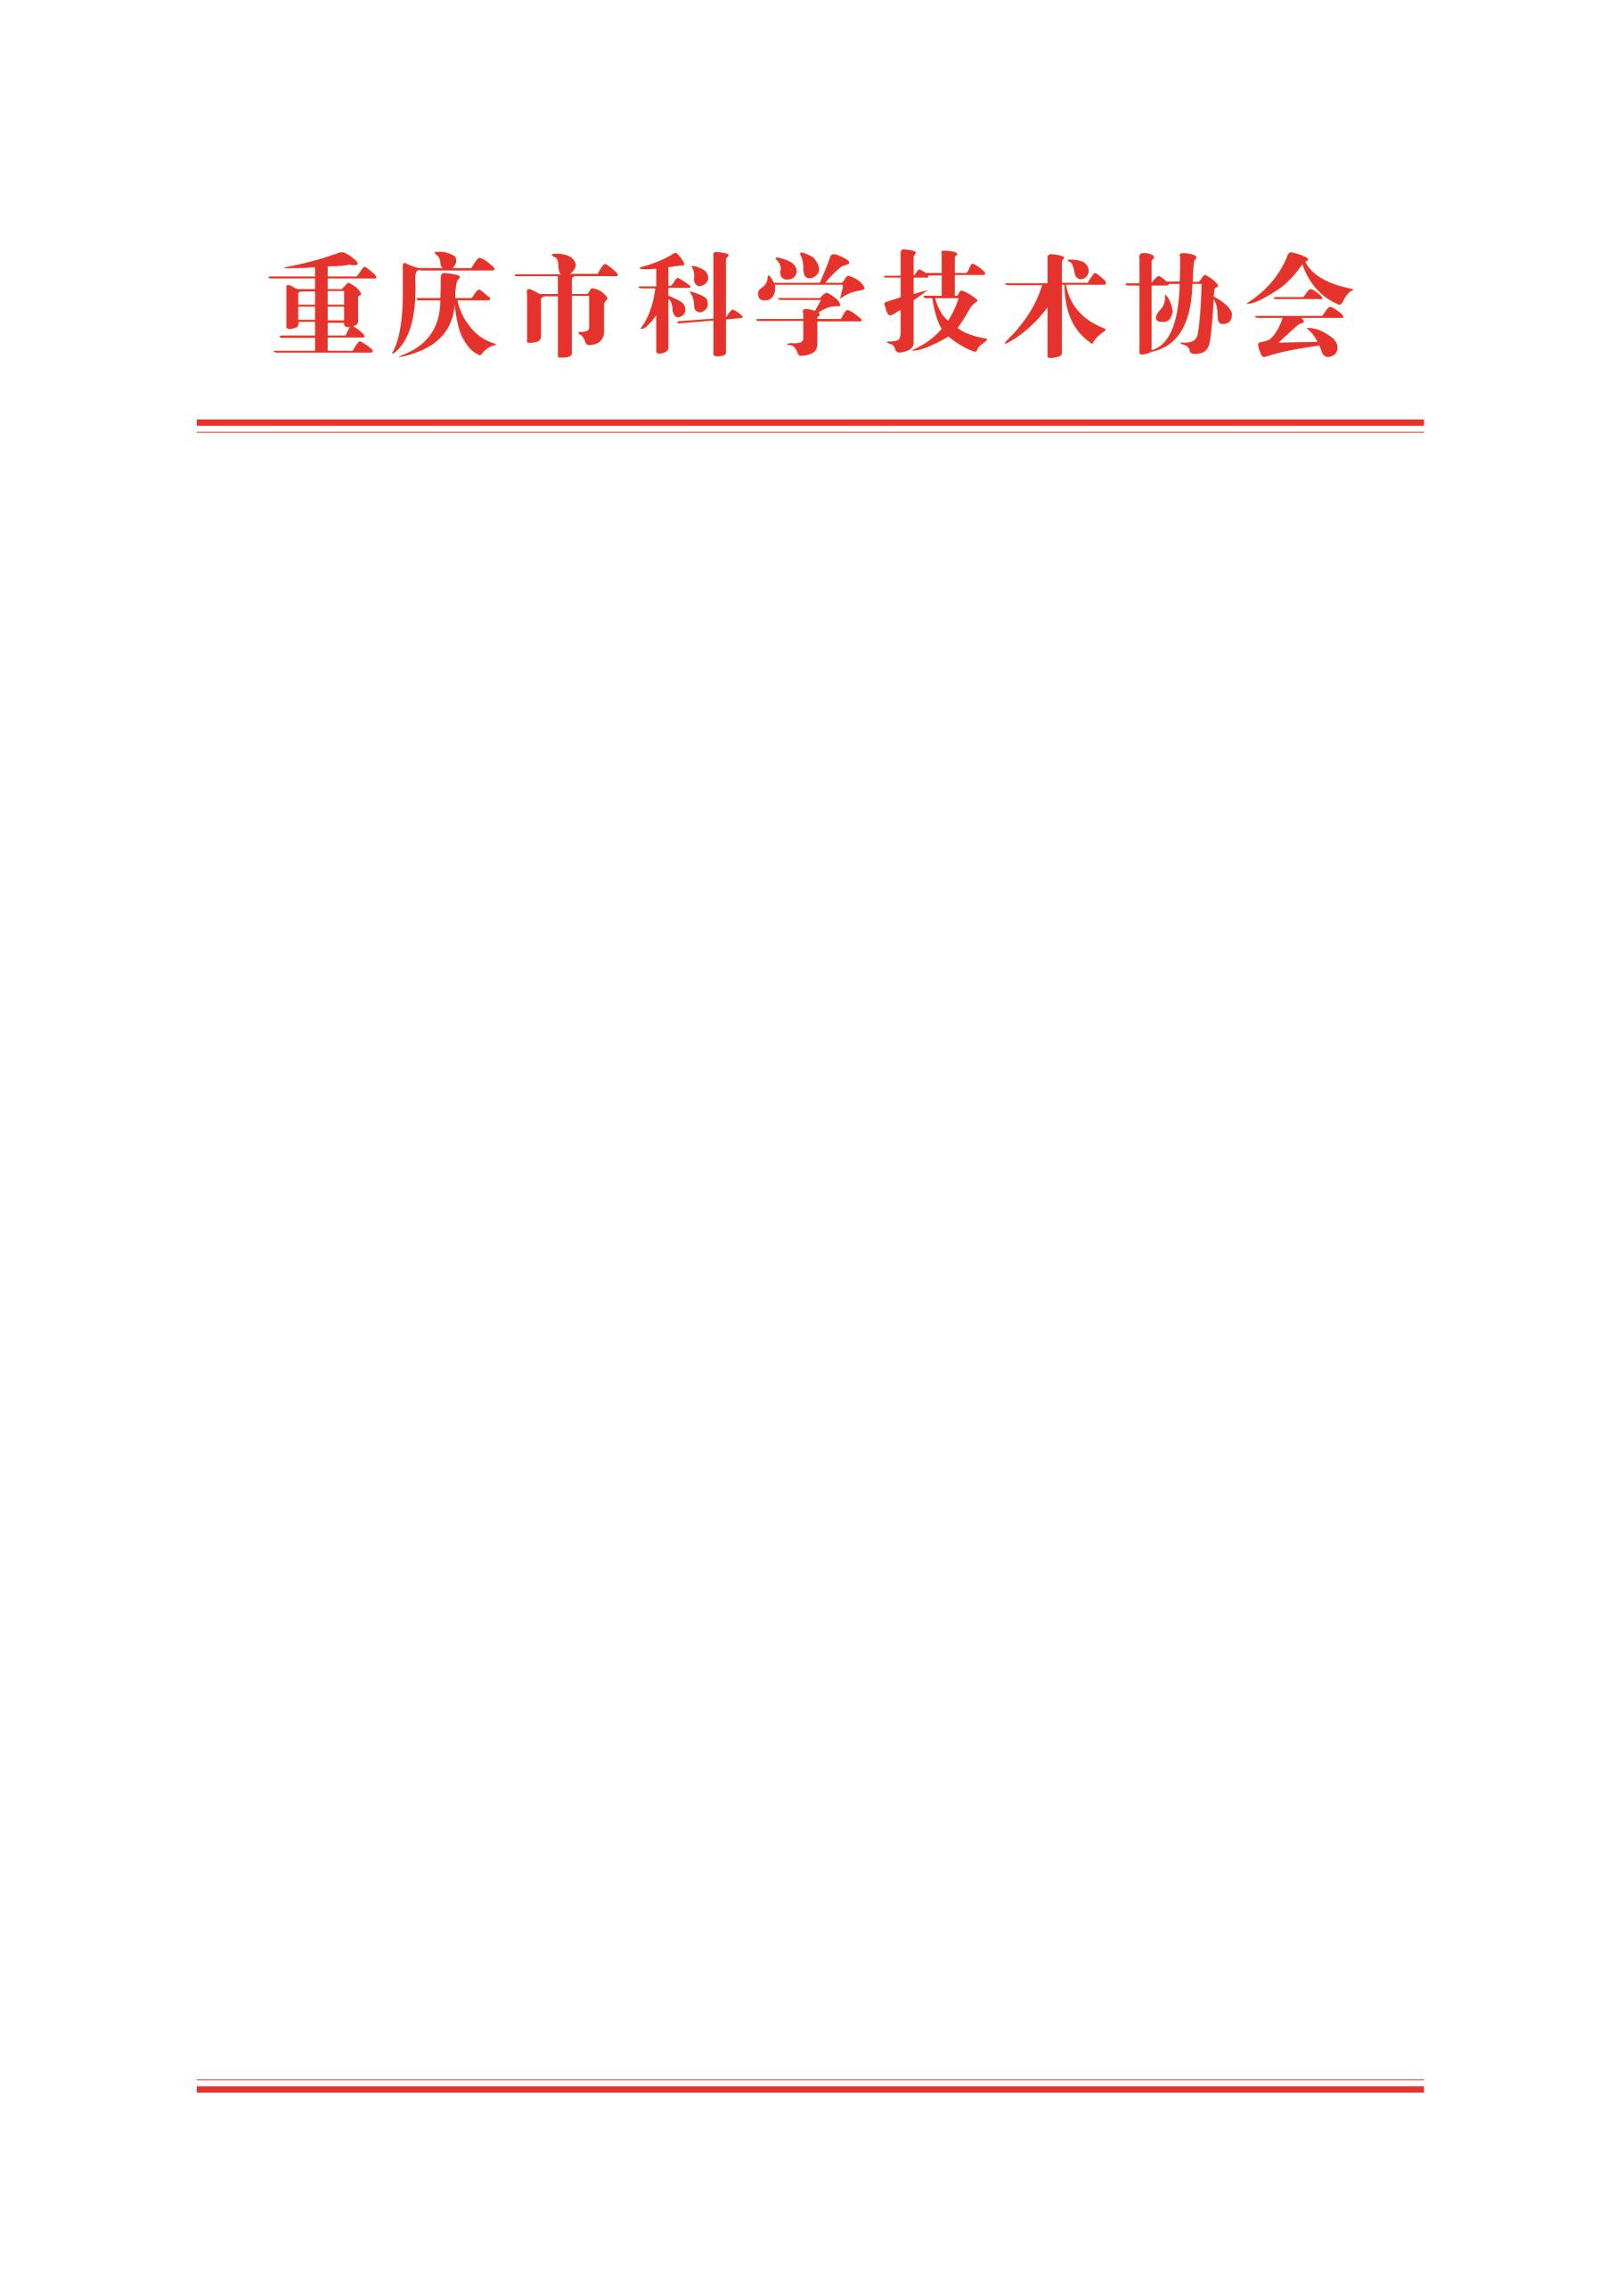

关于2025年度全国“最美科技工作者”
重庆拟推荐人选名单的公示

根据中国科协办公厅《关于开展“最美科技工作者”宣传选树活动的通知》（科协办函宣字〔2025〕55号），按照公开、公平、公正的原则，经专家评审、会议审议，拟推荐杨士中等2名科技工作者为2025年度全国“最美科技工作者”重庆推荐人选，现予以公示。
公示期为2025年12月3日至12月9日止，共5个工作日。公示期内，如对推荐人选有异议，请以实名方式反映情况，并提供联系电话，以便我们及时核实和反馈。
联 系 人：熊老师
联系电话：023-63003526
通信地址：渝中区双钢路3号科协大厦裙楼318办公室
邮政编码：400013

附件：2025年度全国“最美科技工作者”重庆拟推荐人选
名单
重庆市科学技术协会
2025年12月3日
附件

2025年度全国“最美科技工作者”
重庆拟推荐人选名单
（2名，按姓氏笔画排序）

杨士中 中国工程院院士，重庆大学教授
周常勇 国家柑桔工程技术研究中心主任，研究员

